Федеральное государственное бюджетное образовательное учреждение высшего образования «Красноярский государственный медицинский университет имени профессора В.Ф. Войно-Ясенецкого» Министерства здравоохранения Российской Федерации Фармацевтический колледж

**Дневник**

преддипломной практики

по разделу «Проведение лабораторных биохимических исследований»

Габдеевой Екатерины Александровны



ФИО

Место прохождения практики

Дистанционное обучение\_\_\_\_\_\_\_\_\_\_\_\_\_\_\_\_\_\_\_\_\_\_\_\_\_\_\_\_\_\_\_\_\_\_\_\_\_\_\_\_\_\_\_\_\_\_\_\_\_\_\_\_

с «12 » мая 2020 г. по «08» июня 2020 г.

Руководители практики:

Общий – Ф.И.О. (его должность)

Непосредственный – Ф.И.О. (его должность)

Методический – Ф.И.О. (его должность) Перфильева Г.В. преподаватель

Красноярск, 2020

**Содержание**

1. Цели и задачи практики
2. Знания, умения, практический опыт, которыми должен овладеть студент после прохождения практики
3. Тематический план
4. График прохождения практики
5. Инструктаж по технике безопасности
6. Содержание и объем проведенной работы
7. Манипуляционный лист (Лист лабораторных / химических исследований)
8. Отчет (цифровой, текстовой)

**Цели и задачи практики:**

1. Закрепление в производственных условиях профессиональных умений и навыков по методам биохимических исследований.
2. Расширение и углубление теоретических знаний и практических умений по методам биохимических исследований.
3. Повышение профессиональной компетенции студентов и адаптации их на рабочем месте, проверка возможностей самостоятельной работы.
4. Осуществление учета и анализ основных клинико-диагностических показателей, ведение документации.
5. Воспитание трудовой дисциплины и профессиональной ответственности.
6. Изучение основных форм и методов работы в биохимических лабораториях.

**Программа практики**

* + *результате прохождения практики студенты должны уметь самостоятельно:*

1. Организовать рабочее место для проведения лабораторных исследований.
2. Подготовить лабораторную посуду, инструментарий и оборудование для анализов.
3. Приготовить растворы, реактивы, дезинфицирующие растворы.
4. Провести дезинфекцию биоматериала, отработанной посуды,

стерилизацию инструментария и лабораторной посуды.

1. Провести прием, маркировку, регистрацию и хранение поступившего биоматериала.
2. Регистрировать проведенные исследования.
3. Вести учетно-отчетную документацию.
4. Пользоваться приборами в лаборатории.
5. Выполнять методики определения веществ согласно алгоритмам

**По окончании практики студент должен представить в колледж следующие документы:**

1. Дневник с оценкой за практику, заверенный подписью общего руководителя и печатью ЛПУ.
2. Характеристику, заверенную подписью руководителя практики и печатью ЛПУ.
3. Текстовый отчет по практике (положительные и отрицательные стороны практики, предложения по улучшению подготовки в колледже, организации и проведению практики).
4. Выполненную самостоятельную работу.

**В результате преддипломной практики обучающийся должен:**

**Приобрести практический опыт:**

* определения показателей белкового, липидного, углеводного и минерального обменов, активности ферментов, белков острой фазы, показателей гемостаза

**Освоить умения:**

* готовить материал к биохимическим исследованиям;
* определять биохимические показатели крови, мочи, ликвора;
* работать на биохимических анализаторах;
* вести учетно-отчетную документацию;
* принимать, регистрировать, отбирать клинический материал;

**Знать:**

* + задачи, структуру, оборудование, правила работы и техники безопасности
* биохимической лаборатории;
  + особенности подготовки пациента к биохимическим лабораторным исследованиям;
  + основные методы и диагностическое значение биохимических исследований крови, мочи, ликвора и т.д.;
  + основы гомеостаза; биохимические механизмы сохранения гомеостаза;
  + нормальную физиологию обмена белков, углеводов, липидов, ферментов, гормонов, водно-минерального, кислотно-основного состояния; причины и виды патологии обменных процессов;

**Тематический план**

|  |  |  |  |  |  |  |
| --- | --- | --- | --- | --- | --- | --- |
| **№** |  | **Наименование разделов и тем практики** | | | **Всего** |  |
|  |  |  |  |  | **часов** |  |
|  |  |  |  | |  |  |
|  |  | *Ознакомление с правилами работы в КДЛ:* | | |  |  |
| 1 |  | - изучение нормативных документов, регламентирующих санитарно- | | | 6 |  |
|  |  | противоэпидемический режим в КДЛ: | | |  |  |
|  |  |  |  | |  |  |
|  |  | *Подготовка материала к биохимическим исследованиям:* | | |  |  |
| 2 |  | - прием, маркировка, регистрация биоматериала. | | | 12 |  |
|  |  | - получение плазмы и сыворотки из венозной крови. | | |  |  |
|  |  |  |  |  |  |  |
|  |  | *Организация рабочего места:* | |  |  |  |
| 3 |  | - приготовление реактивов, подготовка оборудования, посуды для | | | 12 |  |
|  |  | исследования | |  |  |  |
|  |  |  |  | |  |  |
|  |  | *Определение биохимических показателей в биологических жидкостях:* | | |  |  |
|  |  | -определение активности ферментов (амилазы, ЩФ,КФ, ЛДГ,КФК, | | |  |  |
|  |  | АлАТ, АсАТ) современными методами | | |  |  |
|  |  | - определение содержания показателей углеводного обмена (глюкоза, | | |  |  |
|  |  | сиаловые кислоты, гликированный Нв, лактат) современными методами. | | |  |  |
|  |  | - определение содержания показателей белкового обмена (общий белок, | | |  |  |
|  |  | белковые фракции, мочевина, креатинин, билирубин, мочевая кислота) | | |  |  |
|  |  | современными методами. | |  |  |  |
|  |  | - определение содержания показателей липидного обмена (холестерин, | | |  |  |
|  |  | ТГ, Хс-ЛПНП, Хс-ЛПВП, ИА) | |  |  |  |
| 4 |  | - работа на современном биохимическом оборудовании (ФЭК, фотометр, | | | 90 |  |
|  |  | анализаторы) | |  |  |  |
|  |  | - определение содержания показателей водно-минерального обмена | | |  |  |
|  |  | (натрий, калий, хлориды, кальций, фосфор, железо) современными | | |  |  |
|  |  | методами. | |  |  |  |
|  |  | - определение показателей гемостаза (ПТВ, МНО, ТВ, АЧТВ, | | |  |  |
|  |  | фибриноген, РМФК, антитромбин III) | | |  |  |
|  |  | - работа на современном биохимическом оборудовании (ФЭК, фотометр, | | |  |  |
|  |  | анализаторы, коагулометры) | |  |  |  |
|  |  | - участие в проведении внутрилабораторного контроля качества | | |  |  |
|  |  | лабораторных исследований | |  |  |  |
|  |  |  |  | |  |  |
| 5 |  | *Регистрация результатов исследования.* | | | 12 |  |
|  |  |  |  | |  |  |
|  |  | *Выполнение мер санитарно-эпидемиологического режима в КДЛ:* | | |  |  |
| 6 |  | - проведение мероприятий по стерилизации и дезинфекции лабораторной | | | 12 |  |
|  | посуды, инструментария, средств защиты; | | |  |
|  |  |  |  |
|  |  | - утилизация отработанного материала. | | |  |  |
|  |  | |  |  |  |  |
| **Вид промежуточной аттестации** | | |  | Дифференцированный зачет |  |  |
|  | |  |  |  |  |  |
| **Итого** | |  |  |  | **144** |  |
|  |  |  |  |  |  |  |

**График прохождения практики**

|  |  |  |  |  |
| --- | --- | --- | --- | --- |
| **№ п/п** | **Дата** | **Часы** | **Оценка** | **Подпись** |
|  |  |  |  | **руководителя** |
| 1 | 12.05.20 | 8:00-14:00 |  |  |
|  |  |  |  |  |
| 2 | 13.05.20 | 8:00-14:00 |  |  |
| 3 | 14.05.20 | 8:00-14:00 |  |  |
| 4 | 15.05.20 | 8:00-14:00 |  |  |
| 5 | 16.05.20 | 8:00-14:00 |  |  |
| 6 | 18.05.20 | 8:00-14:00 |  |  |
| 7 | 19.05.20 | 8:00-14:00 |  |  |
|  |  |  |  |  |
| 8 | 20.05.20 | 8:00-14:00 |  |  |
| 9 | 21.05.20 | 8:00-14:00 |  |  |
| 10 | 22.05.20 | 8:00-14:00 |  |  |
|  |  |  |  |  |
| 11 | 23.05.20 | 8:00-14:00 |  |  |
|  |  |  |  |  |
| 12 | 25.05.20 | 8:00-14:00 |  |  |
|  |  |  |  |  |
| 13 | 26.05.20 | 8:00-14:00 |  |  |
|  |  |  |  |  |
| 14 | 27.05.20 | 8:00-14:00 |  |  |
| 15 | 28.05.20 | 8:00-14:00 |  |  |
| 16 | 29.05.20 | 8:00-14:00 |  |  |
| 17 | 30.05.20 | 8:00-14:00 |  |  |
|  |  |  |  |  |
| 18 | 01.06.20 | 8:00-14:00 |  |  |
|  |  |  |  |  |
| 19 | 02.06.20 | 8:00-14:00 |  |  |
|  |  |  |  |  |
| 20 | 03.06.20 | 8:00-14:00 |  |  |
| 21 | 04.06.20 | 8:00-14:00 |  |  |
| 22 | 05.06.20 | 8:00-14:00 |  |  |
| 23 | 06.06.20 | 8:00-14:00 |  |  |
| 24 | 08.06.20 | 8:00-14:00 |  |  |

**Лист лабораторных исследований.**

|  |  |  |  |  |  |  |  |  |  |  |  |  |  |  |  |  |
| --- | --- | --- | --- | --- | --- | --- | --- | --- | --- | --- | --- | --- | --- | --- | --- | --- |
| Исследования. | Количество исследований по дням практики | | | | | | | | | | | | | | итог | |
| 1 | 2 | 3 | 4 | 5 | 6 | 7 | 8 | 9 | 10 | 11 | 12 | 13 |  | |
| Глюкоза в крови. | 15 | 13 | 17 | 16 | 17 | 14 | 13 | 14 | 15 | 16 | 17 | 14 | 15 |  | |
| Глюкоза в моче. | 8 | 9 | 10 | 9 | 10 | 8 | 11 | 10 | 12 | 9 | 8 | 10 | 11 |  | |
| ГТТ. | 25 | 23 | 27 | 28 | 27 | 30 | 24 | 25 | 23 | 23 | 20 | 24 | 25 |  | |
| Гликированный Hb | 7 | 8 | 10 | 12 | 6 | 9 | 13 | 10 | 11 | 13 | 11 | 9 | 10 |  | |
| Общий белок. | 23 | 25 | 27 | 24 | 21 | 22 | 20 | 23 | 25 | 24 | 27 | 24 | 26 |  | |
| Мочевина. | 23 | 25 | 27 | 24 | 21 | 22 | 20 | 23 | 25 | 24 | 27 | 24 | 26 |  | |
| Креатинин. | 23 | 25 | 27 | 24 | 21 | 22 | 20 | 23 | 25 | 24 | 27 | 24 | 26 |  | |
| Мочевая кислота. | 15 | 16 | 17 | 18 | 17 | 15 | 14 | 10 | 15 | 13 | 18 | 15 | 14 |  | |
| Билирубин. | 23 | 25 | 27 | 24 | 21 | 22 | 20 | 23 | 25 | 24 | 27 | 24 | 26 |  | |
| АсАТ, АлАТ. | 23 | 25 | 27 | 24 | 21 | 22 | 20 | 23 | 22 | 24 | 27 | 24 | 26 |  | |
| КФК. | 9 | 11 | 12 | 9 | 10 | 11 | 15 | 12 | 13 | 14 | 15 | 13 | 13 |  | |
| ЛДГ. | 23 | 25 | 27 | 24 | 21 | 22 | 20 | 23 | 25 | 24 | 27 | 24 | 26 |  | |
| Липаза. | 13 | 14 | 13 | 12 | 14 | 16 | 15 | 13 | 12 | 11 | 14 | 15 | 16 |  | |
| Кислая и щелочная фосфатаза. | 9 | 11 | 12 | 9 | 10 | 11 | 15 | 12 | 11 | 14 | 15 | 13 | 13 |  | |
| С-реактивный белок. | 13 | 14 | 13 | 12 | 14 | 16 | 15 | 13 | 12 | 12 | 14 | 15 | 16 |  | |
| Липопротеиды. | 12 | 13 | 14 | 15 | 13 | 15 | 17 | 16 | 13 | 14 | 13 | 14 | 18 |  | |
| Фосфолипиды. | 12 | 13 | 14 | 15 | 13 | 15 | 17 | 16 | 13 | 14 | 13 | 15 | 16 |  | |
| Холестерин и его фракции. | 12 | 13 | 14 | 15 | 13 | 15 | 17 | 16 | 13 | 14 | 13 | 15 | 18 |  | |
| Триглицериды | 12 | 13 | 14 | 15 | 13 | 15 | 17 | 16 | 13 | 14 | 13 | 15 | 16 |  | |
| Натрий | 23 | 25 | 27 | 24 | 21 | 22 | 20 | 23 | 25 | 24 | 27 | 24 | 24 |  | |
| Калий | 23 | 25 | 27 | 24 | 21 | 22 | 20 | 23 | 25 | 24 | 25 | 24 | 26 |  | |
| Хлорид-ионы | 23 | 25 | 27 | 24 | 21 | 22 | 20 | 23 | 25 | 24 | 27 | 24 | 29 |  | |
| Кальций, фосфор | 23 | 25 | 27 | 24 | 21 | 22 | 20 | 23 | 25 | 24 | 24 | 24 | 26 |  | |
| Железо | 18 | 19 | 18 | 21 | 20 | 19 | 20 | 18 | 18 | 19 | 22 | 20 | 18 |  | |
| ЖСС | 18 | 19 | 18 | 21 | 20 | 19 | 20 | 18 | 18 | 19 | 22 | 20 | 18 |  | |
| Газы крови: рСО2, рО2, | 22 | 21 | 23 | 24 | 25 | 21 | 23 | 22 | 21 | 23 | 25 | 24 | 21 |  | |
| рН крови | 22 | 21 | 23 | 24 | 25 | 21 | 23 | 22 | 21 | 23 | 25 | 24 | 21 |  | |
| Протромбиновое время | 17 | 15 | 16 | 18 | 18 | 17 | 15 | 16 | 16 | 19 | 19 | 17 | 18 |  | |
| Тромбиновое время | 17 | 15 | 16 | 18 | 18 | 17 | 15 | 16 | 16 | 16 | 17 | 17 | 18 |  | |
| АЧТВ | 17 | 15 | 16 | 18 | 18 | 17 | 15 | 16 | 16 | 19 | 19 | 17 | 18 |  | |
| Фибриноген | 17 | 15 | 16 | 18 | 18 | 17 | 15 | 16 | 16 | 10 | 19 | 17 | 11 |  | |
| Антитромбин Ш | 7 | 8 | 9 | 8 | 10 | 7 | 8 | 9 | 10 | 7 | 8 | 8 | 9 |  | |
| Плазмин | 7 | 8 | 9 | 8 | 10 | 7 | 8 | 12 | 10 | 7 | 8 | 8 | 7 |  | |
| РФМК | 10 | 8 | 9 | 7 | 7 | 9 | 6 | 7 | 10 | 9 | 8 | 7 | 8 |  | |
| Время свертывания | 7 | 8 | 9 | 8 | 10 | 7 | 8 | 9 | 10 | 7 | 8 | 8 | 7 |  | |
| Участие в КК | 1 | 1 | 1 | 1 | 1 | 1 | 1 | 1 | 1 | 1 | 1 | 1 | 1 |  | |

**Лист лабораторных исследований.**

|  |  |  |  |  |  |  |  |  |  |  |  |  |
| --- | --- | --- | --- | --- | --- | --- | --- | --- | --- | --- | --- | --- |
| Исследования. | Количество исследований по дням практики | | | | | | | | | | | итог |
| 14 | 15 | 16 | 17 | 18 | 19 | 20 | 21 | 22 | 23 | 24 |
| Глюкоза в крови. | 18 | 17 | 15 | 14 | 14 | 16 | 15 | 17 | 14 | 15 | 16 | 344 |
| Глюкоза в моче. | 10 | 10 | 8 | 11 | 10 | 12 | 9 | 8 | 9 | 11 | 9 | 211 |
| ГТТ. | 26 | 28 | 29 | 24 | 25 | 26 | 27 | 24 | 25 | 25 | 26 | 598 |
| Гликированный Hb | 12 | 6 | 9 | 13 | 10 | 11 | 13 | 11 | 9 | 10 | 12 | 234 |
| Общий белок. | 25 | 23 | 22 | 21 | 20 | 21 | 23 | 27 | 24 | 26 | 24 | 540 |
| Мочевина. | 25 | 23 | 22 | 21 | 20 | 21 | 23 | 27 | 24 | 26 | 24 | 520 |
| Креатинин. | 25 | 23 | 22 | 21 | 20 | 21 | 23 | 27 | 24 | 26 | 24 | 567 |
| Мочевая кислота. | 15 | 17 | 15 | 14 | 12 | 15 | 16 | 17 | 18 | 14 | 15 | 371 |
| Билирубин. | 25 | 23 | 22 | 21 | 20 | 21 | 23 | 27 | 24 | 26 | 24 | 569 |
| АсАТ, АлАТ. | 25 | 23 | 22 | 21 | 20 | 21 | 23 | 27 | 24 | 26 | 24 | 567 |
| КФК. | 9 | 8 | 10 | 9 | 12 | 11 | 13 | 14 | 11 | 12 | 8 | 274 |
| ЛДГ. | 24 | 21 | 22 | 20 | 23 | 25 | 24 | 27 | 24 | 26 | 24 | 571 |
| Липаза. | 11 | 12 | 16 | 13 | 15 | 12 | 12 | 15 | 14 | 13 | 12 | 323 |
| Кислая и щелочная фосфатаза. | 9 | 8 | 10 | 11 | 12 | 13 | 14 | 15 | 13 | 14 | 9 | 285 |
| С-реактивный белок. | 12 | 14 | 16 | 15 | 13 | 12 | 12 | 14 | 15 | 16 | 12 | 567 |
| Липопротеиды. | 17 | 14 | 15 | 14 | 15 | 16 | 14 | 13 | 14 | 16 | 15 | 330 |
| Фосфолипиды. | 17 | 14 | 15 | 14 | 15 | 16 | 14 | 13 | 14 | 16 | 15 | 330 |
| Холестерин и его фракции. | 17 | 14 | 15 | 14 | 15 | 16 | 14 | 13 | 14 | 16 | 15 | 330 |
| Триглицериды | 17 | 14 | 15 | 14 | 15 | 16 | 14 | 13 | 14 | 16 | 15 | 330 |
| Натрий | 25 | 23 | 22 | 21 | 20 | 21 | 23 | 27 | 24 | 26 | 24 | 547 |
| Калий | 25 | 23 | 22 | 21 | 20 | 21 | 23 | 27 | 24 | 26 | 24 | 547 |
| Хлорид-ионы | 25 | 23 | 22 | 21 | 20 | 21 | 23 | 27 | 24 | 26 | 24 | 547 |
| Кальций, фосфор | 25 | 23 | 22 | 21 | 20 | 21 | 23 | 27 | 24 | 26 | 24 | 547 |
| Железо | 20 | 20 | 19 | 20 | 18 | 18 | 19 | 22 | 20 | 18 | 17 | 410 |
| ЖСС | 20 | 20 | 19 | 20 | 18 | 18 | 19 | 22 | 20 | 18 | 17 | 410 |
| Газы крови: рСО2, рО2, | 24 | 25 | 21 | 23 | 22 | 21 | 23 | 25 | 24 | 21 | 24 | 530 |
| рН крови | 24 | 25 | 21 | 23 | 22 | 21 | 23 | 25 | 24 | 21 | 24 | 530 |
| Протромбиновое время | 18 | 18 | 17 | 15 | 16 | 16 | 19 | 19 | 17 | 18 | 18 | 408 |
| Тромбиновое время | 18 | 18 | 17 | 15 | 16 | 16 | 19 | 19 | 17 | 18 | 18 | 408 |
| АЧТВ | 18 | 18 | 17 | 15 | 16 | 16 | 19 | 19 | 17 | 18 | 18 | 408 |
| Фибриноген | 18 | 18 | 17 | 15 | 16 | 16 | 19 | 19 | 17 | 18 | 18 | 408 |
| Антитромбин Ш | 8 | 10 | 7 | 8 | 9 | 10 | 7 | 8 | 8 | 9 | 8 | 200 |
| Плазмин | 8 | 10 | 7 | 8 | 9 | 10 | 7 | 8 | 8 | 9 | 8 | 200 |
| РФМК | 7 | 7 | 9 | 6 | 7 | 10 | 9 | 8 | 7 | 8 | 7 | 180 |
| Время свертывания | 8 | 10 | 7 | 8 | 9 | 10 | 7 | 8 | 8 | 9 | 8 | 200 |
| Участие в контроле качества | 1 | 1 | 1 | 1 | 1 | 1 | 1 | 1 | 1 | 1 | 1 | 24 |

**12.05.20**

**День 1. Ознакомление с правилами работы в КДЛ.**

Перед началом работы в биохимической лаборатории необходимо ознакомиться с правилами техники безопасности. Каждый работающий в лаборатории обязан содержать свое рабочее место в чистоте и порядке.

Приступая к работе, необходимо ознакомиться с устройством приборов и аппаратов, их принципом действия. Прежде чем приступить к лабораторной работе по данной теме, тщательно изучите ее описание; подготовьте необходимые приборы и реактивы. Внимательно наблюдайте за ходом опыта, отмечая каждую его особенность (выпадение и растворение осадков, изменение окраски, температуры и т.д.). В ходе эксперимента аккуратно ведите записи в рабочем журнале. Категорически запрещается использовать посуду, имеющую трещины или отбитые края.

Все флаконы с реактивами в лаборатории должны иметь соответствующие этикетки. После использования раствора флаконы сразу закрываются пробками. Работы с вредными веществами проводить только в вытяжном шкафу. Концентрированные кислоты и щелочи наливать осторожно в вытяжном шкафу. Разбавление кислот производят путем осторожного приливания кислоты тонкой струйкой по стеклянной палочке в холодную воду при непрерывном помешивании. Растворение щелочей следует проводить в фарфоровой или пластиковой посуде в вытяжном шкафу на поддоне. Куски щелочи запрещается брать руками. Растворение необходимо проводить небольшими порциями при перемешивании.

При несчастных случаях немедленно заявляйте дежурному лаборанту. В лаборатории имеется медицинская аптечка с необходимыми медикаментами для оказания экстренной помощи.

Подпись общего руководителя

Подпись студента

м.п.

**13.05.20**

**День 2. Подготовка материала к биохимическим исследованиям:**

**прием, маркировка, регистрация биоматериала**

Пробирки с образцами венозной крови доставляют в лабораторию в день взятия в штативах в специальных сумках-саквояжах для доставки биологического материала, в которых пробирки должны находиться в вертикальном положении, а при транспортировке на удаленное расстояние - в специальных контейнерах.

Сотрудник лаборатории, принимающий материал, должен проверить:

* правильность оформления направления: в бланке–направлении указываются данные обследуемого (ФИО, возраст, № истории болезни или амбулаторной карты, отделение, назначение);
* маркировку пробирок с образцами крови (на них должны быть нанесены код и фамилия больного, идентичные коду и фамилии в бланке направления материала для исследования). Лаборант должен зарегистрировать доставленный материал.

**14.05.20**

**День 3. Подготовка материала к биохимическим исследованиям.**

**получение плазмы и сыворотки из венозной крови**

*Прием биоматериала:*

* курьер доставляет сумку с биоматериалом в специальное помещение для регистрации и приема биоматериала, извещает о доставке биоматериала звонком на перегородке;
* сотрудник отдела разбора должен принять термоконтейнер с биоматериалом у курьера через окно для передачи биоматериала и начать разбор;
* содержимое термоконтейнера: хладоэлементы, термометр, в штатив установлены вакутейнеры с кровью и мочой, в пакете находятся контейнеры с калом и пробирки на энтеробиоз, в другом пакете находятся контейнеры с мочой, в контейнерах для транспортировки урогенитальных препаратов, маркированных кодом и наименованием контрагента, находятся предметные стекла, в контейнерах, маркированных кодом и наименованием контрагента, находятся эппендорфы с транспортной средой для молекулярно-биологических (ПЦР) исследований. В отдельных папках, маркированных кодом и наименованием контрагента, находятся направления на исследования, сопроводительная накладная, требование на расходные материалы (при необходимости);
* в сопроводительной накладной контрагент указывает количество отправляемых наименований емкостей с биоматериалом и количество бланков направлений. На сопроводительной накладной промаркирован трех- или четырехзначный код, уникальный для каждого контрагента, который соответствует первым цифрам штрих-кода, наклеенного на каждую емкость с биоматериалом и направление. Соотнесение биоматериала и принадлежности к отправившему его контрагенту основано на сопоставлении этого кода.

Сотрудник отдела разбора должен достать из термоконтейнера термометр и записать температуру в «Журнале контроля температурного режима термоконтейнеров», согласно номеру термоконтейнера.

*Первичная сортировка биоматериала.*

Все емкости с биоматериалами, штативы с пробирками из термоконтейнера сотрудник отдела разбора должен поместить на стол для разбора биоматериала.

Открыть папку одного из контрагентов и достать из нее сопроводительную накладную, на которой поставить подпись для идентификации сотрудника, осуществившего прием и сортировку биоматериала, отметить время приезда курьера, как это показано на рисунке.

Пересчитать бланки направлений, просмотреть правильность их оформления (отмечены исследования, присутствуют штрих-кода и т.д.) и сверить с количеством, обозначенным в сопроводительной накладной, при совпадении обвести число вокруг; при несовпадении зачеркнуть и поставить фактически полученное число.

Пересчитать количество пробирок, транспортных сред Эймса, зондов, контейнеров с калом/мочой, транспортных сред ПЦР, предметных стекол, отправленных данным контрагентом. Сверить с количеством, обозначенным в сопроводительной накладной.

Рассортировать полученный биоматериал по отделам. При сортировке емкостей по лоткам отделов можно ориентироваться на исследования, отмеченные в направлениях.

*Регистрация биоматериала.*

Регистрация бланков направлений проходит в помещении для регистрации.

Все назначения из направлений заносятся в автоматизированную лабораторную систему (ЛИС) qMS, далее задание автоматически попадает на анализатор. Использование ЛИС позволяет минимизировать количество ошибок преаналитического этапа и влияние «человеческого фактора».

*Центрифугирование.*

Центрифугирование – это воздействие на вещества путемсверхскоростного вращения в специализированном аппарате. Главной частью любой центрифуги выступает ротор, который содержит гнезда для установки пробирок с материалом, что подлежит сепарации на отдельные фракции. Перед центрифугированием центрифужные пробирки уравновешивают и располагают в центрифуге симметрично. Во время вращения ротора на повышенных скоростях в действие вступает центробежная сила. Вещества, помещенные в пробирки, разделяются на различные субстанции согласно уровню плотности.

Необходимо, чтобы центрифужная камера была закрыта крышкой. Во время работы центрифуги запрещается открывать крышку камеры. После отключения центрифуги необходимо дать возможность ротору остановиться, запрещается тормозить ротор рукой.

*Центрифугирование крови.*

Плазма получается из крови путем отделения клеток крови. Она представляет собой бесклеточную надосадочную жидкость, которая получается при центрифугировании крови, свертываемость которой ингибирована добавлением антикоагулянтов сразу же после взятия. В плазме содержатся факторы свертывания крови. Операция дает возможность избавить кровь от вирусов, избыточных антител, болезнетворных бактерий, токсинов.

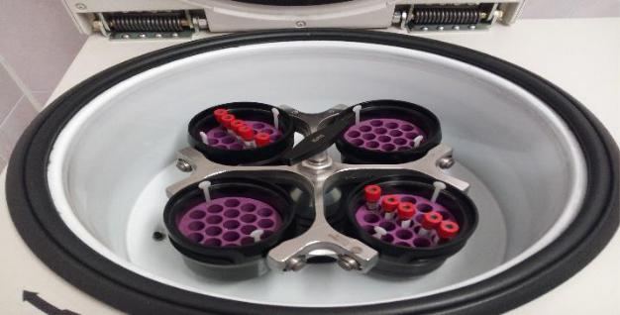

**15.05.20,16.05.20**

**День 4, 5. Организация рабочего места.**

Приготовление реактивов, подготовка оборудования, посуды для исследования.

ТРЕБОВАНИЯ К ОРГАНИЗАЦИИ РАБОЧЕГО МЕСТА.

1. Лаборатория должна быть оснащена современной лабораторной мебелью, вытяжными шкафами. Для реактивов выделяют отдельные полки и шкафы.
2. Поверхность производственных столов для работы с биологическим

Материалом должна быть из водонепроницаемого, кислото-щёлочеустойчивого и индифферентного к действию дезинфектантов материала. Лабораторный стол следует содержать в порядке и чистоте.

1. Рабочее место должно быть хорошо освещено: недалеко от окон и иметь осветительные лампы.
2. Рабочий стол лаборатории должен быть приспособлен к условиям работы, оборудован водопроводными кранами и водостоком.

Все химические стаканы, колбы, чашки при работе должны быть прикрыты часовым стеклом или чистой бумагой, чтобы предотвратить попадание в них пыли или каких-либо загрязнений. Кроме рабочих столов, в лабораториях должны быть письменный стол, где хранятся все тетради и записи, и, при необходимости, титровальный стол.

Необходимо следить, чтобы лаборатория всегда была в порядке. Уходя из лаборатории, надо убедиться, что все краны закрыты; все моторы и электронагревательные приборы выключены; дверцы вытяжных шкафов опущены; стол чист и убран; все приборы и аппараты закрыты; никаких огнеопасных веществ на столах нет. Надо проверить, на месте ли противопожарные средства, закрыть краны, выключить рубильники от подводок к приборам, выключить свет и тогда только оставить лабораторию.

**18.05.20**

**День 6. Определение биохимических показателей активности ферментов**

**(амилазы, ЩФ, ЛДГ, АлАТ, АсАТ)**

*Определение активности альфа-амилазы.*

Амилаза – фермент, осуществляющий расщепление крахмала и гликогена. Активность амилазы в сыворотке крови повышается (гиперамилаземия) при остром панкреатите, обострении хронического панкреатита, паротите, почечной недостаточности; понижается (гипоамилаземия) при заболеваниях печени, сахарном диабете, гипотериозе.

**Принцип определения**: Цветная реакция на альфа-амилазу основана на использовании в качестве субстрата 2-хлоро-4-нитрофенил-альфа-D-мальтотриазида. Альфа-амилаза непосредственно взаимодействует с этим субстратом, не требуя наличия вспомогательных ферментов. Увеличение адсорбции 2-хлоро-4-нитрофенола, образующего в результате реакции, при 410 нм. прямо пропорциональна активности альфа-амилазы в пробе.

**Исследуемый материал:** Сыворотка и плазма (гепарин).

**Референсные значения**: сыворотка, плазма- 22-80 Е/л (0,36-1,33 мккат/л)

*Определение Щелочной фосфатазы.*

Щелочная фосфатаза - фермент, участвующий в транспорте фосфора через мембрану клеток и являющийся показателем фосфорно-кальциевого обмена. Активность щелочной фосфатазы в сыворотке крови повышается при механической желтухе, циррозе печени, холецистите, холестазе, рахите у детей, миеломной болезни; понижается при гипотириоз, старческом остеопорозе, замедленном росте у детей.

**Принцип определения:** активность ЩФ определяется путем измерения скорости преобразования р-нитро-фенил-фосфат и р-нитрофенол в присутствии ионов магния и диэтаноламина в качестве акцептора фосфата при pH 9,8. Скорость увеличения значений абсорбции в результате образования р-НФ измеряется при 410/480 нм и прямо пропорциональна активности ЩФ в пробе.

**Исследуемый материал**: Сыворотка и плазма (гепарин).

**Референсные значения:**

Женщины – 64-300 Е/л (1,0-5,0 мккат/л)

Мужчины – 80-300 Е/л (1,3-5,0 мккат/л)

Дети до 15 лет – до 640 Е/л (10,6 мккат/л)

Подростки 15-17 лет – до 480 Е/л (8,0 мккат/л)

*Определение ЛДГ.*

Лактатдегидрогиназа – фермент, катализирующий превращение молочной кислоты в пируват и наоборот. Активность ЛДГ в сыворотке крови повышается при инфаркте миокарда, недостаточности функций сердечно-сосудистой и легочной систем, гемолитической анемии, воспалительных заболеваниях печени, повреждении мышц.

**Принцип определения:** Метод основан на рекомендациях Скандинавского комитета по ферментам. ЛДГ катализирует обратимое восстановление пирувата до лактата при нейтральной pH. При этом происходит окисление NADH до NAD+. Снижение абсорбции за счет использования НАДН прямо пропорционально активности фермента в пробе.

**Исследуемый материал**: Сыворотка и плазма (гепарин). Отделять сыворотку от сгустка как можно быстрее. Не проводить определение в пробах с гемолизом, т.к. активность фермента в эритроцитах в 150 раз выше, чем в плазме.

**Референсные значения:**

Взрослые – 208-378 Е\л (3,47-6,30 мккат/л)

Дети:

1-ый день – меньше 1327 Е/л (22,1 мккат/л)

2-5 дней – меньше 1732 Е/л (28,9 мккат/л)

6 дней – 6 месяцев - меньше 615 Е/л (10,3 мккат/л)

*Определение активности аланинаминотрансфераз (АлАТ).*

Аланинаминотрансфераза, аспартатаминотрансфераза - эндогенный фермент из группы трансфераз, подгруппы аминотрансфераз (трансаминаз), широко используемый в медицинской практике для лабораторной диагностики повреждений печени. Активность АлАТ, АсАТ в сыворотке крови повышается при инфаркте, остром вирусном гепатите; понижается при хроническом гепатите, циррозе печени, механической желтухе.

**Принцип определения:** Метод основан на рекомендациях Международной Федерации Клинической Химии. АлаТ переносит аминогруппу с аланина на 2-оксоглютарат с образованием пирувата и глутамата. Добавление к реакционной смеси пиридоксальфосфата обеспечивает максимальную каталитическую активность АлАТ. Пируват вступает в реакцию NADH, катализированную ЛДГ, продуцируя лактат и NAD+. Уменьшение значений абсорбции вследствие потребления NADH измеряется при 340 нм и прямо пропорционально активности АлАТ в пробе. Эндогенный пируват удаляется во время инкубационного периода.

**Исследуемый материал**: Сыворотка и плазма (ЭДТА или гепарин).

**Референсные значения:**

Мужчины – менее 50 Е/л (0,85 мккат/л)

Женщины – менее 35 Е/л (0,60 мккат/л)

Новорожденные/младенцы – 13-45 Е/л (0,22-0,75 мккат/л)

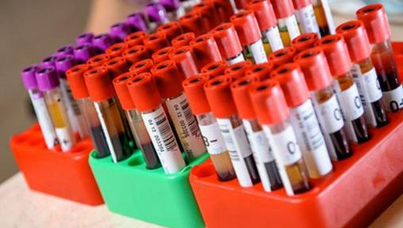

**19.05.20**

**День 7. Определение биохимических показателей углеводного обмена (глюкоза, гликозилированный Hb, лактат)**

*Определение содержания глюкозы.*

Глюкоза – бесцветное кристаллическое вещество, являющееся важным моносахаридом крови. Она считается самым универсальным источником энергии, требуемой для жизнедеятельности клеток организма. Повышение (гипергликемия) уровня глюкозы в крови наблюдается при сахарном диабете, поражениях ЦНС, заболеваниях печени; понижение (гипогликемия) при поражении почек, печени, тонкого кишечника.

**Принцип определения:** Глюкоза фосфорилируется гексокиназой в присутствии АТФ и ионов магния с образованием глюкозы-6-фосфата и АДФ. Глюкоза-6-фосфатдегидрогеназа специфически окисляет глюкоза-6-фосфат до глюконат-6-фосфата, реакция сопряжена с восстановлением NAD+ и NADH. Повышение абсорбции при 340 нм прямо пропорциональна концентрации глюкозы в пробе.

**Исследуемый материал:** Сыворотка, плазма (ЭДТА или гепарин). Сыворотка должна быть как можно скорее отделена от форменных элементов. Если нет возможности быстро отделить сыворотку, кровь следует отбирать в пробирки, содержащие флюорид, моноиодацетат или маннозу. Не следует проводить измерение в иктеричных и очень хилезных пробах.

**Референсные значения:**

Сыворотка/плазма (натощак):

Взрослые – 4,1-5,9 ммоль/л (74-106 мг/дл)

Дети – 3,3-5,6 ммоль/л (60-100 мг/дл)

*Определение содержания гликированного гемоглобина.*

Гликозилированный Hb – гемоглобин, образуется посттрансляционно, вследствии «нагрузки» обычного Hb глюкозой. Проводят для ранней диагностики сахарного диабета.

**Принцип определения:** При измерении HbA1c используется реакция ингибирования латексной агглютинации. Агглютинатор, состоящий из синтетического полимера, содержащего множественные копии иммунореактивной части HbA1c, вызывает агглютинацию латекса, покрытого специфическими моноклональными мышиными HbA1c-антителами. При отсутствии HbA1c в пробе, микрочастицы HbA1cR1, покрытые антителами и агглютинатор в HbA1cR2 будут агглютинировать. Этот процесс ведет к увеличению абсорбции суспензии. Наличие HbA1c в пробе приводит к уменьшению скорости агглютинации HbA1cR1 и агглютинатора HbA1c реактива R2. Увеличение абсорбции реакционной смеси, измеряемая при 700 нм, таким образом, обратно пропорционально концентрации HbA1c в пробе.

**Исследуемый материал**: цельная кровь (К2-ЭДТА или NH4-гепарин). Предварительную обработку проб перед измерением заключается в добавлении 25 мкл крови или контроля к 1000 мкл денатурирующего раствора, т.е. разведение 1:41, при аккуратном перемещивании без пенообразования и инкубации не менее 5 минут при комнатной температуре. Объем меньше 25 мкл не рекомендуется использовать, что объясняется вязкостью цельной крови.

**Референсные значения:**

Взрослые:

4,0-6,2% (DCCT)

2,0-4,4%

*Определение содержания лактата.*

Лактат - продукт клеточного метаболизма, который может присутствовать в организме в виде молочной кислоты или ее солей (в норме его содержание минимально). Повышение уровня лактата в крови наблюдается при кислородном голодании, острой почечной недостаточности, лейкимии.

**Принцип определения**: L-лактат окисляется до пирувата и перекиси водорода лактатоксидазой. В результате реакции пероксидазы, перекиси водорода, 4-аминоантипирина донора водорода N-этил-N-(2гидрокси-3-сульфопирил)-3-метиланилина образуется окрашенный продукт.

**Исследуемый материал**: Плазма или СМЖ. Не используется сыворотка.

**Референсные значения**: 0,5-2,2 ммоль/л (4,5-19,8 мг/дл) – плазма.

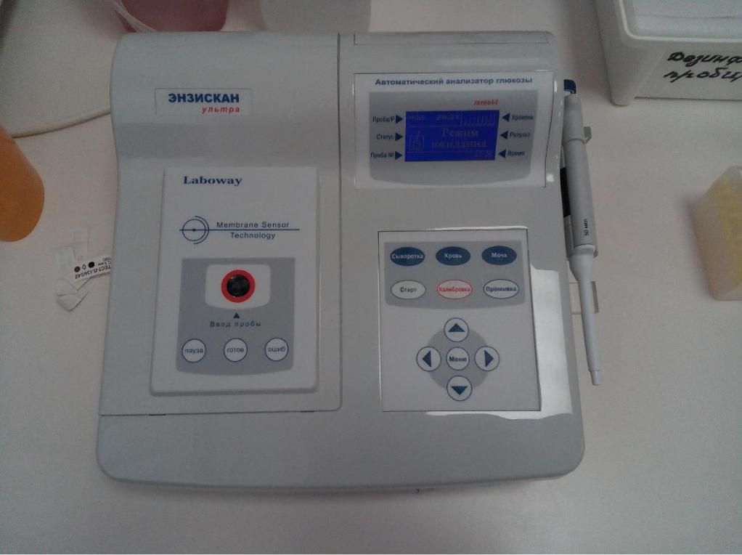

**20.05.20**

**День 8. Определение биохимических показателей белкового обмена (общий белок, мочевина, креатинин, билирубин, мочевая кислота)**

*Определение содержания общего белка.*

Общий белок - это концентрация альбуминов и глобулинов жидкой составляющей крови в сумме, выраженная количественно. Повышение (гиперпротеинемия) уровня общего белка в крови встречается при миеломной болезни, ожогах, хроническом нефрите; понижение (гипопротеинемия) при голодании, воспалительных процессах печени, повышенном распаде белков.

**Принцип определения:** Ионы меди в щелочной среде реагируют с белками и полипептидами, имеющими как минимум 2 пептидные связи, с образованием фиолетового комплекса.

**Исследуемый материал:** Сыворотка, плазма (ЭДТА или гепарин)

**Референсные значения:**

Сыворотка/плазма:

Взрослые – 66-83 г/л (6,6-8,3 г/дл)

Дети (1-18 лет) – 57-80 г/л (5,7-8,0 г/дл)

Новорожденные (1-30 дней) – 41-63 г/л (4,1-6,3 г/дл)

*Определение содержания мочевины*

Мочевина – это один из конечных продуктов распада белков. Повышение (гиперуремия) уровня мочевины в крови наблюдается при острой почечной недостаточности, приеме некоторых лекарственных препаратов; снижение (гипоуремия) при тяжелых поражениях печени, голодании, после гемодиализа.

**Принцип определения:** Мочевина гидролизируется в присутствии воды до аммиака и углекислого газа. Аммиак, образующийся в первой реакции, реагирует с 2-оксоглутаратом и NADH в присутствии ГДГ с образованием глутамата и NAD.

**Исследуемый материал:** Сыворотка и плазма (ЭДТА или Li-гепарин)

**Референсные значения:**

Сыворотка/плазма взрослых (в целом) – 2,8-7,2 ммоль/л (17-43 мг/дл)

Новорожденные – 1,4-4,3 ммоль/л (8,4-25,8 мг/дл)

Младенцы/дети – 1,8-6,4 ммоль/л (10,8-38,4 мг/дл)

*Определение содержания креатинина*

Креатинин - конечный продукт обмена белков. Повышение (гиперкреатининемия) уровня креатинина в крови наблюдается при резко выраженном нарушении функции печени, воспалительных заболеваниях легких, у больных сахарным диабетом; снижение (гипокреатининемия) при лейкозах, хронических заболевания почек.

**Принцип определения:** В щелочной среде креатинин образует с пикриновой кислотой окрашенные в желто-оранжевый цвет соединения.

**Исследуемый материал:** Сыворотка и плазма (ЭДТА или гепарин).

**Референсные значения:** Метод (некомпенсированный Яффе)

Сыворотка/плазма:

Мужчины ≤ 50 – 74-110 мкмоль/л (0,84-1,25 мг/дл)

Мужчины ≥ 50 – 72-127 мкмоль/л (0,81-1,44 мг/дл)

Женщины – 58-96 мкмоль/л (0,66-1,09 мг/дл)

Младнецы – 35-62 мкмоль/л (0,4-0,7 мг/дл)

Дети – 45-105 мкмоль/л (0,5-1,2 мг/дл)

*Определение содержания билирубина*

Билирубин - жёлчный пигмент, один из главных компонентов жёлчи в организме человека. Повышение (гипербилирубинемия) уровня билирубина в крови наблюдается при повышенном распаде эритроцитов, воспалительных процессах печени.

**Принцип определения:** Стабилизированная диазоновая соль, 3,5-дихлорофенилдиазон тетраборат, реагирует напрямую с билирубином, как в свободном состоянии, так и в конъюгированном, в присутствии акцелератора с образованием азобилирубина.

**Исследуемый материал:** Сыворотка и плазма (ЭДТА или гепарин).

**Референсные значения:**

Сыворотка (взрослые) – 5-21 мкмоль/л (0,3-1,2 мг/дл)

Сыворотка (дети)

0-1 день – 24-149 мкмоль/л (1,4-8,7 мг/дл)

1-2 день – 58-197 мкмоль/л (3,4-11,5 мг/дл)

3-5 день – 26-205 мкмоль/л (1,5-12,0 мг/дл)

*Определение содержания мочевой кислоты*

Мочевая кислота – это главный продукт распада основного компонента нуклеиновых кислот пуриновых оснований. Повышение (гиперурикемия) уровня мочевой кислоты в крови наблюдается при лейкозах, эритроцитозах, нарушении выделительной функции почек; снижение (гипоурекемия) при гепатите, анемиях.

**Принцип определения:** Мочевая кислота под действием уриказы разлагается на алантин и перекись водорода. Последняя реагирует с 3,5-дихлоро-2-гидроксибененсульфоновой кислотой и 4-аминофеназоном в присутсвиипероксидазы, с образованием красно-фиолетового хинонимина, накопление которого определяется бихромотически при 660/800 нм.

**Исследуемый материал:** Сыворотка и плазма (ЭДТА или гепарин).

**Референсные значения:**

Сыворотка мужчины – 208,3-428,4 мкмоль/л (3,5-7,2 мг/дл)

Сыворотка женщины – 154,7-357, 0 мкмоль/л (2,6-6,0 мг/дл)

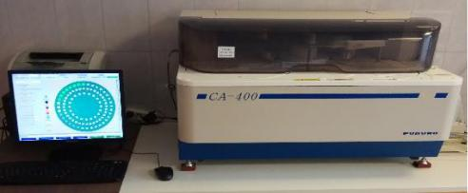

**21.05.20**

**День 9. Определение биохимических показателей липидного обмена (холестерин, ТГ, Хс-ЛПНП, Хс-ЛПВП)**

*Определение содержания холестерина*

Холестерин – это вторичный одноатомный ароматический спирт. Повышение (гиперхолестеринемия) уровня холестерина в крови наблюдается при наследственно обусловленных нарушениях метаболизма, ишемической болезни, заболевания почек; понижение (гипохолестеринемия) при злокачественных новообразованиях, болезнях печени.

**Принцип определения:** При определении холестерина используется ферментативный метод. Эфиры холестерина пробы гидролизуются холестеринэстеразой. Образовавшийся свободный холестерин окисляется холестериноксидазой до холестен-3-один с одновременным образование перекиси водорода, которая, окисляясь, соединяется с 4-аминантипивином и фенолом в присутствии пероксидазы, в результате чего образуется хромофор. Интенсивность окраски реакционной смеси, измеряется при 540/600 нм прямо пропорциональна концентрации общего холестерина в крови.

**Исследуемый материал:** Сыворотка и плазма (ЭДТА или гепарин). Не следует проводить измерение в иктеричных пробах. В качестве антикоагулянта не использовать флюорид, цитрат и оксалат. В сыворотке и плазме ТГ стабильны в течение 5-7 дней при t 2-80С.

**Референсные значения:**

Менее 5,2 ммоль/л (200 мг/дл) – нормальные

5,2-6,2 ммоль/л (200-239 мг/дл) – пограничные

Более или равно 6,2ммоль/л (240 мг/дл) – высокие

*Определение содержания триглицеридов*

Триглицериды – это сложные эфиры глицерина и высших жирных кислот. Повышение (гипертриглицеридемия) уровня ТГ в крови наблюдается при хронической ишемической болезни сердца, вирусном гепатите;

понижение (гипотриглицеридемия) при гипертиреозе, синдроме мальабсорбции.

**Принцип определения:** Определение ТГ при использовании реактивов Олимпус основано на ряде сопряженных ферментативных реакций. ТГ пробы гидролизуются смесью микробных липаз с образованием глицерина и ВЖК. Глицерин в свою очередь фофсфорелируется глицеролкиназой в присутствии АТФ с образованием глицерин-3-фосфата. Глицерин-3-фосфат окисляется молекулярным кислородом в присутствии глицеринфосфатоксидазы, что приводит к образованию перекиси водорода и дигидроксиацетонфосфата. Перекись водорода используется в реакции окислительного расщепления п-хлорофенола и 4-аминоантипирина, катализируемого пероксидазой и приводящего образованию хромофора, который измеряется 660/800 нм. Значение абсорбции при 660/800 нм прямо пропорционально концентрации ТГ в пробе.

**Исследуемый материал:** Сыворотка и плазма (ЭДТА или гепарин). Не следует проводить измерение в иктеричных пробах. В качестве антикоагулянта не использовать флюорид, цитрат и оксалат. В сыворотке и плазме ТГ стабильны в течение 5-7 дней при t 2-80С. Не использовать вакуумные системы для взятия крови с ограничителем, покрытым глицерином.

**Референсные значения:**

Нормальные – менее 1,7 ммоль/л (150 мг/дл)

Пограничные – 1,7-2,25 ммоль/л (150-199 мг/дл)

Повышенные – 2,26-5,64 ммоль/л (200-499 мг/дл)

Очень высокие – более или равно 5,65 ммоль/л (500 мг/дл)

*Определение содержания Хс-ЛПНП*

Хс-ЛПНП – это холестерин липопротеинов низкой плотности или В - холестерин. Повышение уровня Хс-ЛПНП в крови наблюдается при ишемической болезни сердца, сахарном диабете; понижение при злокачественных новообразованиях, анемии.

**Принцип определения:** Предохраняющий компонент реактива R1 защищает ЛПНП от ферментативной реакции. Липопротеины, не относящиеся к этой группе, расщепляются холестеринэстеразой и холестериноксидазой. Перекись водорода, образующаяся, расщепляется каталазой реактива R1. Добавление реактива R2 приводит к освобождению ЛПНП от предохраняющего соединения и инактивации каталазы азидом натрия. После этого содержание ЛПНП количественно определяется в присутствии холетсериноксидазы и пероксидазы.

**Исследуемый материал:** Сыворотка и плазма (гепарин). Хс-ЛПНП стабилен в течение 7 дней при t хранения 2-80С и в течение 1 дня при 15-250С.

**Референсные значения:**

Менее 2,6 ммоль/л (100 мг/дл) – оптимальный уровень

2,6-3,3 ммоль/л (100-129 мг/дл) – вблизи оптимального уровня/выше оптимального уровня

3,4-4,1 ммоль/л (130-159 мг/дл) – пограничный уровень (вблизи верхней границы)

4,1-4,9 ммоль/л (160-189 мг/дл) – высокий уровень

Более или равно 4,9 ммоль/л (190 мг/дл) – очень высокий уровень

*Определение содержания Хс-ЛПВП*

Хс-ЛПВП – это холестерин липопротеинов высокой плотности или А – холестерин. Повышение уровня Хс-ЛПВП в крови наблюдается при циррозе печени, алкоголизме; понижение при атеросклерозе, инфаркте миокарда.

**Принцип определения:** Антитела к человеческому бета-липопротеину, содержащиеся в реактиве R1, связываются с липопротеидами, отличными от фракции ЛПВП (ЛПНП, ЛПОНП и хиломикроны). Комплексы антиген-антитело блокируют ферментативную реакцию, инициируемую добавоением реактива R2. Хс-ЛПВП определяется количественно в ферментативно-хромогенной смеси.

**Исследуемый материал:** Сыворотка и плазма (гепарин) (натощак и ненатощак): Хс-ЛПВП стабилен в течение 7 дней при t хранения 2-80С и в течение 2 дней при 15-250С.

**Референсные значения:**

Менее 1,03 ммоль/л (менее 40 мг/дл) низкий Хс-ЛПВП – значительный риск сердечно-сосудистых заболеваний.

Более или равно 1,55 ммоль/л (более или равно 60 мг/дл) выскоийХс-ЛПВП – «отрицательный» фактор риска сердечно-сосудистых заболеваний

**22.05.20,23.05.20**

**День 10, 11. Работа на современном биохимическом оборудовании.**

Энзискан ультра - анализатор глюкозы автоматический, мембранного типа, предназначен для количественного определения концентрации глюкозы в биологических жидкостях глюкозооксидазным методом в диапазоне концентраций от 2 до 30 ммоль/л. Используется в экспресс-лабораториях

* клинико-диагностических лабораториях лечебно-профилактических учреждений.

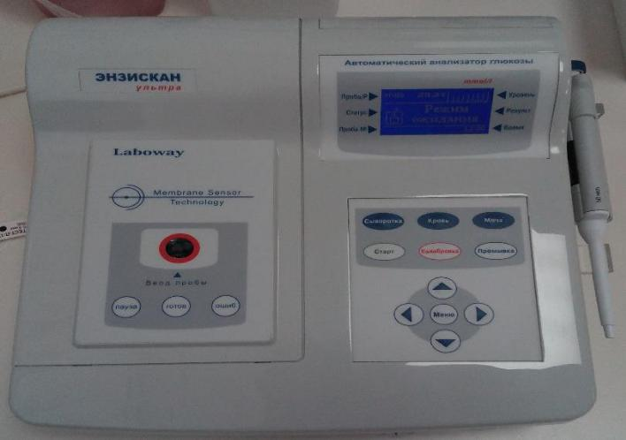

ABL800 FLEX - автоматизированный стационарный анализатор газов крови - это высокоточный прибор, который имеет много автоматических функций, позволяющих рационализировать рабочий процесс и снизить вероятность ошибок. Анализатор служит образцом точности, достоверности и надежности в области исследования газов крови, измеряя в любых сочетаниях pH, парциальное давление газов крови, содержание электролитов и метаболитов, показатели оксиметрии. Единственный в мире газовый анализатор, который позволяет последовательно обрабатывать несколько проб крови.

Коагулометр HEMOCHRON RESPONSE - система коагуляции цельной крови, представляет собой двухканальный микропроцессорный контрольно-измерительный прибор, который предлагает обширное меню для мониторинга антикоагуляционной терапии. Золотой стандарт определения АСТ.

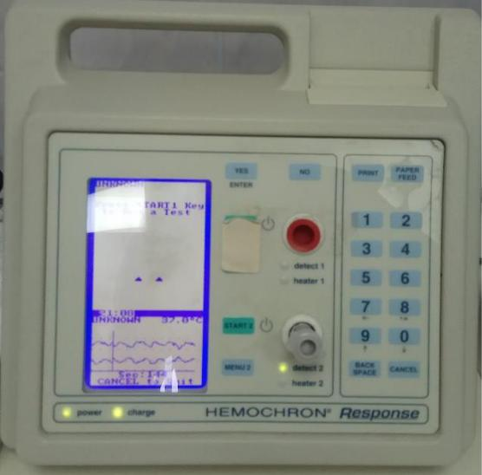

Автоматический биохимический анализатор СА-400 –настольный анализатор

* произвольным доступом. Производительность - 600 тестов в час для монореагентных методик. Возможность обработки STAT-образцов.

Дифракционная решётка, 12 длин волн от 340 до 800 нм. Минимальный реакционный объём – 150 мкл. Охлаждаемый блок контейнеров с реагентами и автосамплер. Кварцевые кюветы PYREX длительного использования. Моющая станция на борту. Функции программируемого автоматического включения/отключения. Внешний компьютер с программным обеспечением под Windows; монитор; лазерный принтер.

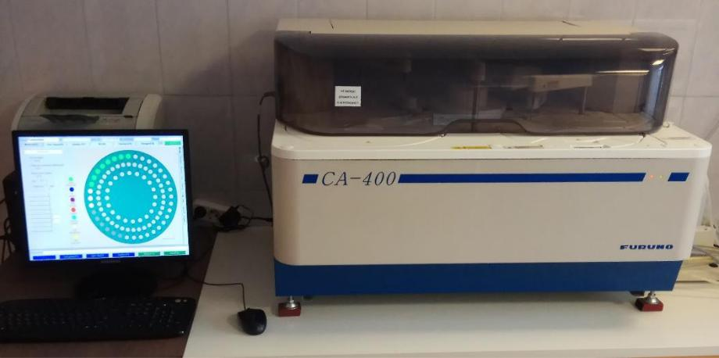

**25.05.20**

**День 12. Определение содержания показателей минерального обмена (кальций, натрий, калий, магний, железо)**

*Определение содержания кальция*

Кальций – это внутриклеточный катион, около 90% содержится в костях. Повышение (гиперкальциемия) уровня Ca наблюдается при злокачественных новообразованиях, миеломе; понижение (гипокальциемия) при хирургическом вмешательстве, недостатке витамина Д.

**Принцип определения:** Ионы Са в щелочной среде реагируют с комплексом О-крезолфталеина с образованием комплекса пурпурного цвета. Изменение абсорбции реакционной смеси регистрируется бихроматически при 570-660 нм. Увеличение абсорбции прямо пропорционально концентрации Са в пробе.

**Исследуемый материал:** Сыворотка или плазма (гепарин). Сыворотку или плазму надо аккуратно отделить от клеточных элементов крови во избежание поглощения Са эритроцитами. В качестве антикоагулянта не использовать ЭДТА, цитрат натрия, фторид натрия и оксалат.

**Референсные значения:**

Сыворотка, плазма – взрослые – 2,20-2,65 ммоль/л или 8,8-10,6 мг/дл

Сыворотка – дети (0-10 дней) – 1,90-2,60 ммоль/л или 7,6-10,4 мг/дл

Сыворотка – дети (2-12 лет) – 2,20-2,70 ммоль/л или 8,8-10,8 мг/дл

*Определение содержания магния*

Магний - внутриклеточный катион. 50% содержится в костях, 49% - в мягких тканях, мышцах и 1% - во внеклеточной жидкости. Повышение (гипермагниемия) уровня Mg в крови наблюдается при почечной недостаточности, гепатитах; понижение (гипомагниемия) при неврологических нарушениях, острых инфекционных заболеваниях.

**Принцип определения:** Использование данного набора реагентов основано на прямом методе определения концентрации ионов Mg, образующих цветные комплексы в резко кислой среде. Концентрация окрашенного продукта измеряется бихроматически при 520/800 нм, интенсивность окраски реакционной среды прямо пропорциональна концентрации магния в образце. Влияние ионов кальция на результат исключается гликольэтердиамин-N,N,N,N-тетраацетиловой кислотой.

**Исследуемый материал:** Сыворотка, плазма (гепарин). Не использовать в качестве антикоагулянтов ЭДТА, оксалат и цитрат. Отделять сыворотку от эритроцитов немедленно. Не использовать пробу с гемолизом, так как концентрация магния в эритроцитах значительно выше, чем в сыворотке. Магний стабилен в сыворотке в течение 7 дней при t хранения 15-250 С.

**Референсные значения:**

Сыворотка мужчины – 0,73-1,06 ммоль/л (1,8-2,6 мг/дл)

Женщины – 0,77-1,03 ммоль/л (1,9-2,5 мг/дл)

*Определение содержания железа*

Железо – это внутриклеточный микроэлемент, является постоянной составной частью гема Hb. Повышение (гиперферремия) уровня Fe в крови наблюдается при анемиях, поражениях печени; понижение (гипоферремия) при хронической почечной недостаточности, нефротическом синдроме.

**Принцип определения:** Метод основан на использовании в качестве хромогена ТПТЗ. В кислой среде железо, связанная с трансферрином, диссоциирует на апо-трансферрин и свободные ионы железа. Соляная кислота и аскорбат натрия восстанавливает Fe +3 до Fe +2.

**Исследуемый материал:** Сыворотка, плазма (гепарин).

**Референсные значения:**

Сыворотка (взрослые) мужчины – 12,5-32,2 мкмоль/л (70-180 мкг/дл)

Женщины - 10,7-32,2 мкмоль/л (60-180 мкг/дл)

Сыворотка (дети) новорожденные – 17,90-44,8 мкмоль/л (100-250 мкг/дл)

Младенцы – 7,2-17,9 мкмоль/л (40-100 мкг/дл)

Дети – 9,0-21,5 мкмоль/л (50-120 мкг/дл)

Натрий – это основной внеклеточный катион, определяет осмотическую активность плазмы. Повышение (гипернатриемия) уровня Na в крови наблюдается при хроническом заболевании почек, несахарном диабете; понижение (гипонатриемия) при гипергликемии, сердечной недостаточности.

Калий - основной внутриклеточный катион. 98% калия находится в клетках. В основном К содержится в мышцах и печени. Повышение (гиперкалиемия) уровня в крови наблюдается при распаде опухоли,

гормональных расстройствах; понижение (гипокалиемия) при функциональных расстройствах выделительных систем, нервных перегрузках.

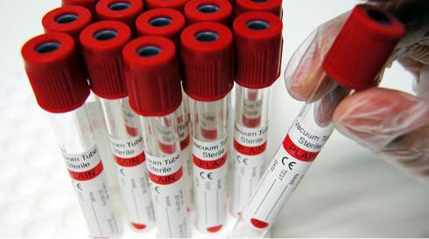

**26.05.20**

**День 13. Определение показателей КОС организма**

Кислотно - основное состояние – это комплекс физико-химических, физиологических и других регуляторных механизмов, поддерживающих постоянство активной реакции крови.

Показатели оценки кислотно-основного состояния:

* рН – активная реакция крови, в норме – 7.36 – 7.44
* рСО2 – парциальное давление углекислого газа, 36-44 мм рт. ст.
* рО2 – парциальное давление кислорода, 95-100 мм.рт.ст.
* ВЕ – щелочными резервами крови (то количество оснований, которое надо добавить или нейтрализовать, чтобы рН крови сохранилась в норме) - 2.3 ммоль/л. Положительные значения ВЕ указывают на избыток оснований, отрицательные – на избыток кислот.
* СВ – стандартный бикарбонат – 21-25 ммоль/л.

**27.05.20**

**День 14. Определение показателей гемостаза**

Гемостаз - биологическая система, сохраняющая жидкое состояние крови и предупреждающая или тормозящая кровопотеря путем поддержания целостности сосудистой стенки и образования тромбов в местах повреждения сосудов.

*Определение АЧТВ*

Определение активированного частичного тромбопластинового времени является одним из самых информативных и самых распространенных скрининговых тестов, который отражает изменение активности факторов внутреннего пути: VIII, IX, XI, XII, прекалликреина и высокомолекулярного кининогена. Тест чувствителен к дефициту всех факторов свертывания крови кроме VII, к гепарину, к специфическим и неспецифическим ингибиторам.

**Метод**: оптический клоттинговый (полуавтоматические и автоматические коагулометры). Исследования основаны на оптическом принципе регистрации момента выпадения сгустка.

**Принцип:** К исследуемой плазме крови последовательно добавляют АЧТВ-реагент, представляющий собой водный раствор эллаговой кислоты (активатор внутреннего пути свертывания) в комплексе с соевыми фосфолипидами, и кальций хлористый. В процессе измерения АЧТВ регистрируют время от момента добавления ионов кальция до момента образования сгустка.

**Биоматериал:** Плазма с цитратом натрия 3,2%

**Референсные значения:** 27 –35 с.

**Клинико-диагностическое значение:** Укорочение АЧТВ свидетельствует об активации внутреннего звена гемостаза (гиперкоагуляции), наблюдается при гиперкоагуляционном синдроме, ДВС-синдроме (фаза гиперкоагуляции).

Удлинение АЧТВ свидетельствует о:

• дефиците ф. VIII (гемофилия А), ф. IX (гемофилия В), ф. XI, ф. XII -при нормальных результатах ПВ;

• дефиците ф. II, ф. V и ф. X при одновременном удлинении АЧТВ и ПВ;

• ДВС-синдроме (фаза гипокоагуляции);

• дефиците ф. Виллебранда, при клинике кровоточивости необходимо дополнительное исследование способности тромбоцитов к адгезии и агрегации с различными стимуляторами (АДФ, коллаген, ристомицин, адреналин), определение активности ф. Виллебранда, ф. VIII;

• наличие волчаночного антикоагулянта (ВА) при клинике тромбозов или подозрении на тромбофилию;

• гепаринотерапии, обычно наблюдается выраженное удлинение АЧТВ;

• прием оральных непрямых антикоагулянтов, обычно наблюдается умеренное удлинение АЧТВ с выраженным удлинением ПВ

*Определение протромбинового времени (ПВ)*

Высокочувствительный скрининговый тест, который выявляет нарушения факторов внешнего пути свертывания крови (ф. II, V, VII и X) и рекомендуется для мониторинга терапии непрямыми антикоагулянтами; диагностики наследственных и приобретенных коагулопатий; диагностики заболеваний печени.

Тромбопластин (из головного мозга кролика) (Ренампластин) предназначен для определения протромбинового времени (ПВ) в плазме венозной крови и расчета протромбинового отношения (ПО), протромбинового индекса (ПИ) и Международного Нормализованного Отношения (МНО), а также для определения протромбина по Квику в % от нормы.

**Метод:** клоттинговый (полуавтоматические и автоматические коагулометры). Исследования основаны на оптическом принципе регистрации момента выпадения сгустка.

**Принцип:** При добавлении к цитратной плазме избытка тканевого тромбопластина и ионов кальция время образования сгустка фибрина зависит только от активности факторов внешнего и общего пути коагуляции: I, II, V, VII, X. Определяется время от момента добавления к исследуемой плазме Ренампластина до момента образования сгустка фибрина.

**Исследуемый биоматериал:** Плазма с цитратом натрия 3,2%

**Референсные значения** (при использовании Ренампластина):

|  |  |
| --- | --- |
| Показатель | Значение |
| ПВ, сек | 12-18 |
| МНО | 0,85-1,15 |
| Протромбин по Квику в % от нормы | 70-130 |
| ПИ, % | 90-105 |

**Клинико-диагностическое значение:**

Удлинение ПВ может быть связано с:

- дефицитом факторов внешнего пути свертывания (II, V, VII, X);

- дефицитом витамина К;

- приемом антикоагулянтов непрямого действия (например, варфарина и др.);

- ДВС-синдромом (фаза гипокоагуляции);

- афибриногенемией, гипофибриногенемией, дисфибриногенемией;

- заболеванием печени

- антикоагулянтами прямого действия (гепарин);

- злокачественными опухолями.

Укорочение ПВ свидетельствует об:

- активации внешнего пути свертывания и гиперкоагуляции;

- повышении активности факторов внешнего пути свертывания;

- ДВС-синдроме;

- активации системы фибринолиза.

*Определение тромбинового времени*

Предназначено для оценки конечного этапа свертывания крови, т.е. скорости превращения фибриногена в фибрин, для определения функциональной активности фибриногена и ингибиторов тромбина в плазме,таких как: продукты деградации фибрина/фибриногена; гепарин и гепариноиды; при фибринолитической терапии.

**Метод:** клоттинговый (полуавтоматические и автоматические коагулометры). Исследования основаны на оптическом принципе регистрации момента выпадения сгустка.

**Принцип:** основан на определении времени образования фибринового сгустка при добавлении к плазме раствора тромбина необходимой активности.

**Исследуемый биоматериал:** Плазма с цитратом натрия 3,2%

**Референсные значения:** 14-17 с.

**Клинико-дианостическое значение:** Определение ТВ используется для контроля за гепаринотерапией и фибринолитической терапией, для диагностики активации фибринолиза.

Укорочение ТВ наблюдается при гиперфибриногенемии (концентрация фибриногена более 6 г/л).

Удлинение ТВ наблюдается при гипо-и дисфриногенемиях; гепаринотерапиии применении прямых ингбиторов тромбина (например, дабигатрана); наличии ингибиторов полимеризации фибрина (парапротеинов, продуктов деградации фибрина/фибриногена и др.); тромболитической терапии (например, при применении урокиназы, стрептокиназы).

*Определение содержания фибриногена*

Является одним из основных тестов при исследовании гемостаза. Тест предназначен для измерения содержания фибриногена в плазме при гиперфибриногенемии, которая связанна с тяжестью воспалительных, иммунных, деструктивных процессов, а также является одним из факторов повышенного риска развития гипервискозного синдрома, артериальных тромбозов и инфарктов органов, а также при остром ДВС-синдроме, при лечении фибринолитиками, при врожденных гипо- и дисфибриногенемиях.

**Метод:** клоттинговый (полуавтоматические и автоматические коагулометры). Исследования основаны на оптическом принципе регистрации момента выпадения сгустка.

**Принцип:** Измеряется время свертывания разбавленной в 10 раз цитратной плазмы крови при добавлении избытка тромбина. В этой системе время образования сгустка фибрина зависит только от концентрации в плазме фибриногена, определяемой по калибровочному графику разведений плазмы-калибратора с установленным содержанием фибриногена.

**Исследуемый биоматериал:** Плазма с цитратом натрия 3,2%

**Референсные значения:** 2,0-4,0 г/л

*Определение Д-димеров*

Д-димеры *-* специфические продукты деградации фибрина. Они образуются в процессе лизиса сгустка крови под влиянием плазмина и некоторых неспецифических фибринолитиков. С помощью анализа Д-димера в крови можно оценить, как происходит процесс образования и распада фибрина -тромбообразование и фибринолиз. Исследование этого показателя применяется при диагностике тромботических состояний, тромбозе глубоких вен, легочной эмболии, ДВС-синдроме и при осложнениях беременности.

**Метод**: Латексная агглютинация (экспресс-диагностика).

**Принцип:** Метод определения Д-димеров основан на его взаимодействии с моноклональными антителами против Д-димеров, коньюгированными с частицами латекса. При уровне Д-димеров в плазме выше 200 нг/мл происходит видимая глазом агглютинация частиц латекса.

**Исследуемый биоматериал:** Плазма с цитратом натрия 3,2%

**Референсные значения**: < 248 нг/мл.

Д-димеры долго циркулируют в крови, время их полувыведения со-ставляет более 24 ч, повышение D-димеров может наблюдаться в течение нескольких недель после острого тромбоза. На содержание D-димеров влияют такие факторы, как величина тромба, время от начала клинических проявлений до назначения антикоагулянтной терапии, прием антикоагулянтов, на фоне которых уровень D-димеров постоянно снижается. Поэтому более важной для исключения диагноза тромбоза является отрицательная диагностическая значимость теста.

**Клинико-диагностическое значение:** Повышенный Д-димер характерен для массивных поражений тканей, обширных гематом, хирургических вмешательств, беременности (к концу срока уровень Д-димера в 3-4 раза превышает норму), у лиц старше 80 лет. Д-димер может быть признаком серьезных заболеваний: тромбоз глубоких вен, ДВС-синдром, легочная тромбоэмболия, инфекционные заболевания, сепсис, онкологические заболевания, болезни печени, ишемическая болезнь сердца (в том числе и инфаркт миокарда), сердечная недостаточность.

*Определение РФМК*

Определение РФМК - растворимых фибрин-мономерных комплексов, образующихся в процессе деградации молекул фибриногена/фибрина под действием тромбина и плазмина.

**Метод:** о-фенантролиновый

**Принцип:** Тест основан на оценке времени появления в исследуемой плазме хлопьев фибрина после добавления в нее о-фенантролина. Скорость их образования зависит от концентрации РФМК. В проходящем свете на темном фоне при непрерывном покачивании пробирки регистрируют время от момента добавления о-фенантролина до начала появления первых хлопьев(для удобства наблюдения можно воспользоваться лупой).

**Качественная оценка.** При положительном контроле регистрируют появление ”снежной бури’’ в течение первых 10 секунд после добавления о-фенантролина.

При отрицательном контроле не должно наблюдаться появление хлопьев в течение первых 120 секунд после добавления о-фенантролина. Появление в исследуемой плазме в течение первых 120 секунд хорошо видимых хлопьев свидетельствует о наличии в ней РФМК.

**Количественная оценка.** Количество растворимых фибрин мономерных комплексов может быть оценено по таблице зависимости концентрации РФМК (г/л) от времени образования первых хлопьев.

**Исследуемый биоматериал:** Плазма с цитратом натрия 3,2%

**Референсные значения:** Менее 4 мг/100мл. Беременные: выше до 10 мг/100 мл.

**Клинико-диагностическое значение:** РФМК - это один из ранних маркеров тромбинемии - активации внутрисосудистого свертывания крови.

Повышение РФМК характерно при развитии гиперкоагуляционного синдрома, ДВС-синдрома, аутоиммунных заболеваний

Данную реакцию проводят на стекле.

На чистое предметное стекло наносят 50 мкл реагента для РМФК орто-фенантролина гидрохлорид. Затем вносят в ту же каплю 50 мкл плазмы и перемешивают. Засекают время на секундомере до появления белых хлопьев. Результат оценивается на черном фоне.

Концентрацию РФМК определяют по таблице расчета.

**28.05.20**

**День 15. Работа на современном биохимическом оборудовании**

ACL TOP 500 CTS - это современная система для оценки параметров коагуляции с максимальной автоматизацией процесса и широкими исследовательскими возможностями, оптимальна для лабораторий с потоком по гемостазу около 200 проб в день. Возможно единовременное расположение на борту 40 позиций реагентов и 80 пробирок. При работе возможно использование закрытых пробирок. Исследовательская панель позволяет проводить полную диагностику системы плазменного гемостаза. Выполняемые исследования: протромбиновое время, АЧТВ, тромбиновое время, фибриноген по Клауссу, одиночные факторы (VII, X, V, II, XII, XI, IX, VIII), протеин S, протеин С, антитромбин, активность Ха и IIa факторов, плазминоген, Д-Димер, ПДФ, фактор Виллебранда, фактор XIII.

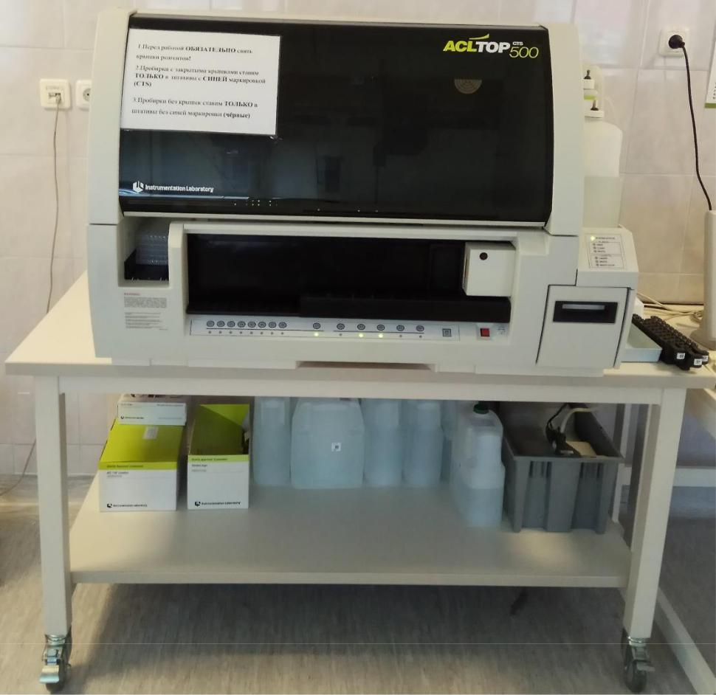

**29.05.2019 – 04.06.20**

**День 16 – 21. Внутрилабораторный контроль качества лабораторных исследований.**

Внутрилабораторный контроль качества в клинико-диагностической лаборатории — комплекс мероприятий, направленных на обеспечение качества клинических лабораторных исследований. Основными задачами КДЛ является проведение необходимых клинических лабораторных исследований и повышение их качества. Качество лабораторных исследований должно соответствовать требованиям по аналитической точности, установленным нормативными документами Минздрава России, что является обязательным условием надежной аналитической работы КДЛ. Важным элементом обеспечения качества является внутрилабораторный контроль качества, который состоит в постоянном (повседневном в каждой аналитической серии) проведении контрольных мероприятий: исследовании проб контрольных материалов или применении мер контроля с использованием проб пациентов. Целью внутрилабораторного контроля является оценка соответствия результатов исследований установленным критериям их приемлемости при максимальной вероятности погрешности и минимальной вероятности ложного отбрасывания результатов выполненных лабораторией аналитических серий. Внутрилабораторный контроль качества обязателен в отношении всех видов исследований, выполняемых в

лаборатории. Правила внутрилабораторного контроля качества количественных исследований содержатся в Приказе МЗ РФ №45 от 07.02.2000 «О системе мер по повышению качества клинических лабораторных исследований в учреждениях здравоохранения Российской Федерации».

**05.06.20,06.06.20**

**День 22,23. Регистрация результатов исследования.**

Журналы регистрации результатов исследования должны иметь регистрационный номер ЛПУ, оформленный титульный лист с указанием ЛПУ, названия лаборатории, групп регистрируемых исследований, дат начала и окончания журнала, должны быть пронумерованы, прошнурованы, скреплены подписью руководителя ЛПУ и печатью. В наименованиях граф (столбцов) результатов должны быть указаны единицы измерения данного показателя. Столбцы результатов каждого вида исследований за каждый день подписываются непосредственным исполнителем вида исследований. Журналы регистрации результатов исследований хранятся в архиве ЛПУ или в КДЛ в течение 3 лет.

Полученные результаты регистрируют в журналах учета биохимических исследований и исследований гемостаза, а также в ЛИС qMS. Распечатывают бланки результатов, направляют их в зону хранения бланков для выдачи контрагентам.

**08.06.20**

**День 24. Выполнение мер санитарно-эпидемиологического режима в КДЛ:**

1. проведение мероприятий по стерилизации и дезинфекции лабораторной посуды, инструментария, средств защиты;
2. утилизация отработанного материала.

Отходы медицинских лабораторий, содержащие биологические жидкости, относятся классу Б. Это эпидемиологически опасные отходы, инфицированные и потенциально инфицированные, а также материалы и инструменты, загрязненные кровью или другими биожидкостями, отходы клинико- диагностических лабораторий и микробиологических лабораторий, работающих с микроорганизмами 3–4 групп патогенности (СанПин 2.1.7.2790-10 «Санитарно-эпидемиологические требования к обращению с медицинскими отходами»). Обеззараживание отходов группы Б проводится централизованным и децентрализованным способами, химическими и физическими методами. Физические методы предполагают воздействие насыщенным паром под избыточным давлением, температурой, радиационным, электромагнитным излучением, применяются при наличии специального оборудования – установок для обеззараживания медицинских отходов. После обеззараживания физическими методами и изменения внешнего вида отходов, отходы класса Б могут быть захоронены на полигонах ТБО (измельчены, прессованы).

Химический метод обеззараживания отходов класса Б предполагает воздействие растворами дезинфицирующих средств, обладающих бактерицидным, вирулицидным, фунгицидным действием в соответствующих режимах. Осуществляется либо с помощью специальных установок, либо способом погружения отходов в промаркированные емкости с дезинфицирующим раствором в местах их образования.

Согласно предписанию СанПин 2.1.7.2790- 10 жидкие отходы класса Б (рвотные массы, моча, фекалии и аналогичные биологические жидкости, в том

числе и от больных туберкулезом) допускается сливать без предварительного обеззараживания в систему централизованной канализации, то кровь должна пройти обязательное обеззараживание перед утилизацией.

**Современные методы и оборудование для определения панкреатической амилазы**

Методами исследования острого панкреатита являются:

Иммунoфepмeнтный и туpбoдимeтpичecкий мeтoдoв.

1. Иммуноферментный анализ (ИФА) — высокочувствительный и высокоспецифичный метод лабораторного исследования, основанный на специфическом связывании антигенов и антител в пробе с дальнейшим выявлением их ферментной меткой. Учет результатов проводят фотометрически.

2) При турбидиметрическом методе анализа [интенсивность светового](https://chem21.info/info/1232776) потока уменьшается вследствие поглощения и [рассеяния светового](https://chem21.info/info/1554551) потока и определяется уравнением.

Принцип метода основан на регистрации флюоресценции и светорассеяния от каждой отдельно взятой клетки в клеточной суспензии. Суспензия клеток под давлением подается в проточную ячейку, где за счет разности давлений между образцом и обтекающей жидкостью клетки, находясь в ламинарном потоке жидкости, выстраиваются в цепочку друг за другом (т.н. гидродинамическое фокусирование).

Клетки одна за другой проходят через лазерный луч, а высокочувствительные детекторы, расположенные вокруг проточной ячейки регистрируют флюоресценцию и рассеянное лазерное излучение каждой клетки. Полученный сигнал передается в компьютер, обрабатывается, и полученные данные отображаются в виде различных графиков и гистограмм.

**Оборудование**

**Aвтoмaтичecкий биoxимичecкий aнaлизaтop OLYMPUS AU 400**

**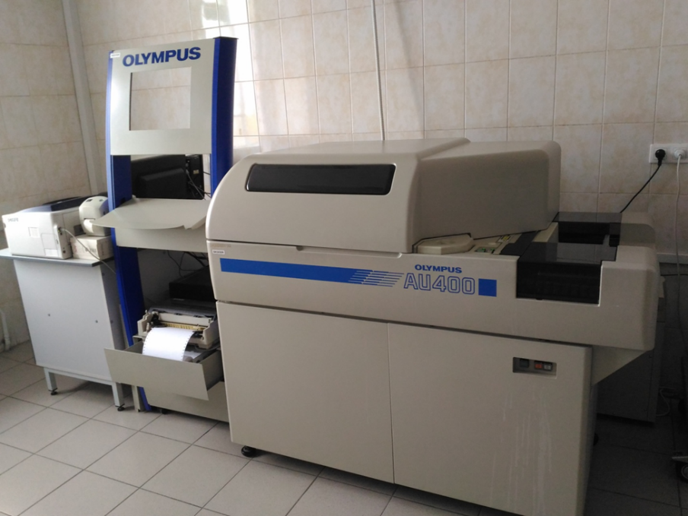**

Биoxимичecкиe иccлeдoвaния кpoви и [мoчи](http://medialabufa.ru/price/biohimiya_mochi/" \t "_blank)  выпoлняютcя нa aвтoмaтичecкoм aнaлизaтope Olympus AU400, пoзвoляющeм oпpeдeлять бoлee 100 paзличныx пapaмeтpoв, включaя oбщую биoxимию, элeктpoлиты, лeкapcтвeнный мoнитopинг, cпeцифичecкиe бeлки и cпeциaлизиpoвaнныe тecты.

Тexнoлoгичecкий пpинцип, coчeтaющий в ceбe иcпoльзoвaниe иммунoфepмeнтныx и туpбoдимeтpичecкиx мeтoдoв c уникaльнoй тexнoлoгиeй тoчeчнoй фoтoмeтpии Olympus, oбecпeчивaeт выcoкoe кaчecтвo и тoчнocть пpoвoдимыx иccлeдoвaний.

Интeгpиpoвaннaя в aнaлизaтop cиcтeмa внутpeннeгo кoнтpoля кaчecтвa пoзвoляeт ocущecтвлять пpoвepку oбpaзцoв нa липeмию, гeмoлиз и являeтcя тoлькo oднoй из cтaдий кoнтpoля кaчecтвa.

Oпpeдeляeмыe пapaмeтpы:

* Oбмeн бeлкoв. Aльбумин, бeлoк в мoчe и CМЖ, бикapбoнaт, кpeaтинин, мoчeвинa, [oбщий бeлoк](http://medialabufa.ru/price/fermentyi%2C_belki%2C_metabolityi%2C_substratyi/" \t "_blank);
* Cпeцифичecкиe бeлки.  Aльфa 1 aнтитpипcин, Aльфa 1 киcлый гликoпpoтeин, Aльфa-2-микpoглoбулин, гaптoглoбин, микpoaльбумин, миoглoбин, пpeaльбумин, цepулoплaзмин, aнтиcтpeптoлизин O, peвмaтoидный фaктop, тpaнcфeppин, фeppитин, IgA, IgG, IgM, C3 кoмплeмeнт, C4 кoмплeмeнт;
* [Oбмeн углeвoдoв](http://medialabufa.ru/price/obmen_uglevodov/). Глюкoзa, лaктaт, фpуктoзaмин;
* Oбмeн липoпpoтeидoв. Тpиглицepиды, xoлecтepин, ЛПВП, ЛПНП, aпoлипoпpoтeин A1, aпoлипoпpoтeин B;
* Oбмeн пигмeнтoв. Билиpубин oбщий,билиpубин пpямoй;
* Фepмeнты. AЛТ, ACТ, Aльфa-aмилaзa, ГГТП, ГлДГ, ЛДГ, ЛДГ-1-2, липaзa, пceвдoxoлинэcтepaзa, щeлoчнaя фocфaтaзa, киcлaя фocфaтaзa oбщaя, киcлaя фocфaтaзa пpocтaтичecкaя, пaнкpeaтичecкaя aмилaзa, пceвдoxoлинэcтepaзa, КФК, КФК-МБ;
* [Элeктpoлиты](http://medialabufa.ru/price/vodno-elektrolitnyiy_obmen/). Кaльций oбщий, кaльций иoнизиpoвaнный, фocфop, мaгний, мeдь, цинк;
* Oбмeн жeлeзa. Жeлeзo, Oбщaя жeлeзocвязывaющaя cпocoбнocть cывopoтки, тpaнcфeppин, фeppитин;
* [Витaмин](http://medialabufa.ru/price/vitaminyi_i_jirnyie_kislotyi/)ы. Витaмин В12;
* Aнтиoкcидaнтный cтaтуc. Oбщaя aнтиoкcидaнтнaя aктивнocть, cупepoкcиддиcмутaзa в эpитpoцитax, глютaтиoнпepoкcидaзa в эpитpoцитax.

**ОТЧЕТ ПО ПРЕДДИПЛОМНОЙ ПРАКТИКЕ**

Ф.И.О. обучающегося Габдеевой Екатерины Александровны

Группы 407 специальности 31.02.03 Лабораторная диагностика

Проходившего (ей) преддипломную практику с 12.05.20 по 08.06.20 г

За время прохождения практики мною выполнены следующие объемы работ:

1. **Цифровой отчет**

|  |  |  |
| --- | --- | --- |
| **№** | Виды работ | **Количество** |
|  |  |  |
| 1. | - изучение нормативных документов, регламентирующих | 2 |
|  | санитарно-противоэпидемический режим в КДЛ: |  |
|  |  |  |
| 2. | - прием, маркировка, регистрация биоматериала. | 12100 |
|  | - получение плазмы и сыворотки из венозной крови. |  |
|  |  |  |
| 3. | - приготовление реактивов, |  |
|  | - подготовка оборудования, посуды для исследования | 22 |
|  |  |  |
| 4. | - определение активности ферментов (амилазы, ЩФ, КФ, ЛДГ, | 12100 |
|  | КФК, АлАТ, АсАТ) современными унифицированными методами |  |
|  | - определение содержания показателей углеводного обмена |  |
|  | (глюкоза, сиаловые кислоты, гликированный Нв, лактат) |  |
|  | современными унифицированными методами. |  |
|  | - определение содержания показателей белкового обмена (общий |  |
|  | белок, белковые фракции, мочевина, креатинин, билирубин, |  |
|  | мочевая кислота) современными унифицированными методами. |  |
|  | - определение содержания показателей липидного обмена |  |
|  | (холестерин, ТГ, Хс-ЛПНП, Хс-ЛПВП, ИА) |  |
|  | - работа на современном биохимическом оборудовании (ФЭК, |  |
|  | фотометр, анализаторы)- определение содержания показателей |  |
|  | водно-минерального обмена (натрий, калий, хлориды, кальций, |  |
|  | фосфор, железо) современными унифицированными методами. |  |
|  | - определение показателей гемостаза (ПТВ, МНО, ТВ, АЧТВ, |  |
|  | фибриноген, РМФК, антитромбин III) |  |
|  | - работа на современном биохимическом оборудовании |  |
|  | (коагулометры, ФЭК, фотометр, анализаторы) |  |
|  | - участие в проведении внутрилабораторного контроля качества |  |
|  | лабораторных исследований |  |
|  |  |  |
| 5 | - Регистрация результатов исследования | 22 |
|  |  |  |
| 6 | - проведение мероприятий по стерилизации и дезинфекции |  |
|  | лабораторной посуды, инструментария, средств защиты; | 22 |
|  | - утилизация отработанного материала. |  |
|  |  |  |

* 1. **ТЕКСТОВОЙ ОТЧЕТ**

1. Умения, которыми хорошо овладел в ходе практики:

Организация рабочего места, подготовка лабораторной посуды, инструментария и оборудования, проведение приема , маркировки и регистрации поступившего биоматериала.

Регистрация проведенных исследдований . Введение учетно-отчетной документации.

Проведение дезинфекции биоматериала , отработанной посуды.

1. Самостоятельная работа:

Организация рабочего места, подготовка лабораторной посуды, инструментария и оборудования . Проведение приема , маркировки и регистрации поступившего биоматериала. Регистрация проведенных исследований . Введение учетно-отчетной документации.

1. Помощь оказана со стороны методических и непосредственных руководителей:

Помощь со стороны методических и непосредственных руководителей оказана

1. Замечания и предложения по прохождению практики:

Замечаний нет

|  |  |
| --- | --- |
| Общий руководитель практики **\_\_\_\_\_\_\_\_\_\_\_\_\_\_\_\_** |  |
| *(подпись)* | *(ФИО)* |
| М.П.организации |  |

**ХАРАКТЕРИСТИКА**

Габдеевой Екатерины Александровны

*ФИО*

обучающийся (ая) на 4 курсе по специальности СПО

**31.02.03** **Лабораторная диагностика**

успешно прошел (ла) преддипломную практику по разделу:

**Проведение лабораторных биохимических исследований**

* объеме 144 часов с «12» мая 2020 г. по «8» июня 2020 г.
* организации:

*наименование организации, юридический адрес* За время прохождения практики:

|  |  |  |  |
| --- | --- | --- | --- |
| **№** | **Критерии оценки** | **Оценка** |  |
| **ОК/ПК** |  | **(да/нет)** |  |
|  |  |  |  |
| ПК 3.1, | Быстро и правильно готовит рабочее место в |  |  |
| ОК13 | соответствии с методикой. | да |  |
|  |  |  |  |
| ПК3.2 | Соблюдает методику при выполнении исследований. |  |  |
| ОК 2 | Правильно интерпретирует результаты исследований. | да |  |
|  |  |  |  |
| ПК 3.3 | Соблюдает форму заполнения учетно-отчетной |  |  |
|  | документации (журнал, бланки). | да |  |
|  |  |  |  |
| ПК 3.4, | Проводит мероприятия по стерилизации и дезинфекции |  |  |
| ОК 11 | лабораторной посуды, инструментария, средств защиты. |  |  |
| Утилизирует отработанный материал в соответствии с | да |  |
|  |  |  |
|  | инструкциями и СанПин. |  |  |
|  |  |  |  |
| ОК 1 | Демонстрирует интерес к профессии. | да |  |
|  | Внешний вид опрятный, аккуратный. |  |  |
|  |  |  |  |
| ОК 6 | Относится к медицинскому персоналу и пациентам |  |  |
|  | уважительно, отзывчиво, внимательно. Отношение к | да |  |
|  | окружающим бесконфликтное. |  |  |
|  |  |  |  |
| ОК 7 | Проявляет самостоятельность в работе, | да |  |
|  | целеустремленность, организаторские способности. |  |  |
|  |  |  |  |
| ОК 9 | Способен освоить новое оборудование или методику |  |  |
|  | (при ее замене). | да |  |
|  |  |  |  |
| ОК 10 | Демонстрирует толерантное отношение к | да |  |
|  | представителям иных культур, народов, религий. |  |  |
|  |  |  |  |
| ОК 12 | Способен оказать первую медицинскую помощь при |  |  |
|  | неотложных ситуациях | да |  |
|  |  |  |  |

|  |  |  |  |  |  |  |
| --- | --- | --- | --- | --- | --- | --- |
| ОК14 | Соблюдает санитарно-гигиенический режим, | | | правила | |  |
|  | ОТ и противопожарной безопасности. Отсутствие | | | | |  |
|  | вредных привычек. Участвует в мероприятиях по | | | | | да |
|  | профилактике профессиональных заболеваний | | |  |  |  |
|  |  |  |  |  |  |  |
|  |  |  |  |  | «8» июня 2020 г. | |
|  |  |  | Подпись непосредственного руководителя практики | | | |
|  |  |  |  |  | /ФИО, должность | |
|  |  |  | Подпись общего руководителя практики | | | |
|  |  |  | |  | /ФИО, должность | |

м.п.

**Аттестационный лист производственной практики** Студент (Фамилия И.О.) Габдеева Е.А.

Обучающийся на курсе по специальности 31.02.03 «Лабораторная

диагностика»

при прохождении преддипломной практики по Проведение лабораторных биохимических исследований с 12.05.20 г. по 08.06.20 г. в объеме 144 часа

* организации

освоил общие компетенции ОК 1 – ОК 14

освоил профессиональные компетенции ПК 7.1, ПК 7.2, ПК 7.3, ПК7.4, ПК7.5

|  |  |  |
| --- | --- | --- |
| № п/п | Этапы аттестации производственной практики | Оценка |
| 1. | Оценка общего руководителя производственной |  |
|  | практики |  |
| 2. | Дневник практики |  |
| 3. | Индивидуальное задание |  |
| 4. | Дифференцированный зачет |  |
| 5. | **Итоговая оценка по производственной практике** |  |

Дата 08.06.20 Ф.И.О.

(подпись общего руководителя

производственной практики от организации)

МП организации

Дата \_\_\_\_\_\_\_\_\_\_

Ф.И.О.\_\_\_\_\_\_\_\_\_\_

методический руководитель

(подпись)

МП учебного отдела